Муниципальное бюджетное общеобразовательное учреждение
«Средняя школа №16 имени Героя Советского Союза Степана Иванова города Евпатории Республики Крым»

Школьный спортивный клуб
« Серебряный мяч»

Руководитель клуба:
Мусатюк Юлия Викторовна

г.Евпатория
2022 г

Девиз:
Нам стадион второй наш дом
Здоровье ни за что не купишь,
Наш стиль - «спорт,спорт» и только в нѐм
Всегда ты лучшим будешь!

Наша песня.
Не болеем и не смотрим хмуро
А весельем светятся глаза
Помогает в этом физкультура
С ней и спортом мы на век друзья!
Не страшны нам трудности любые,
Нам по силам всякие дела,
Потому, что силы молодые
Укрепляем спортом мы всегда!
Знаем точно, спорт нам в том порука,
Не отпустим и не предадим,
Мы стоим стеною друг за друга,
И победу мы не отдадим!

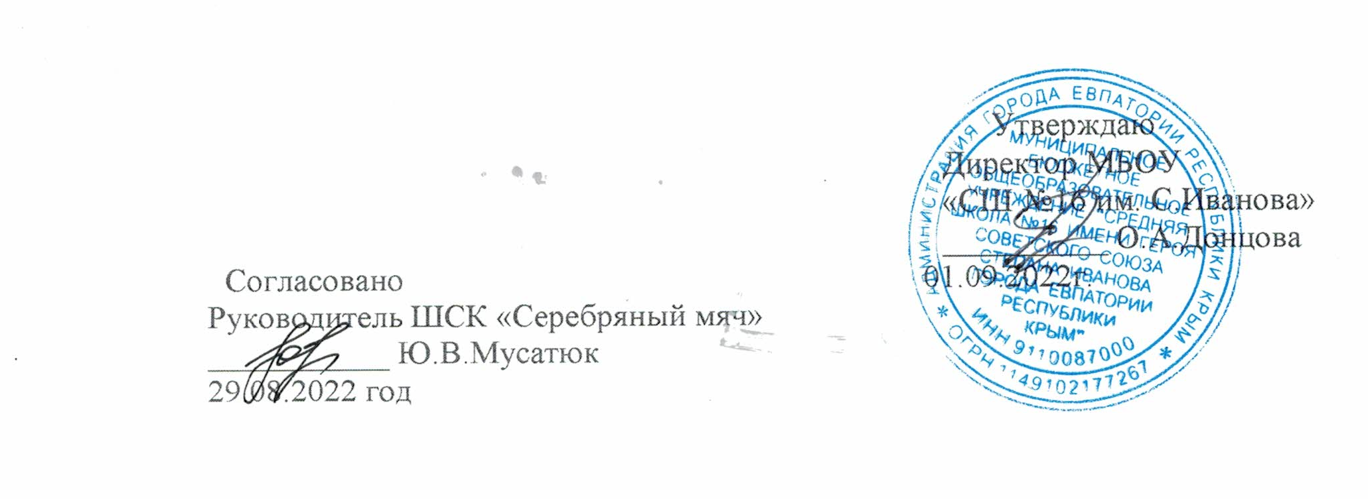

Расписание занятий школьного спортивного клуба «Серебряный мяч»
на 2022-2023 учебный год

Понедельник: 14.45-15.30- Кроссфит
16.00-20.30- Волейбол

Среда. 14.45- 15.30- Детский фитнес
16.00-20.30- Волейбол

Пятница: 14.45- 15.30- Детский фитнес
16.00-20.30- Волейбол

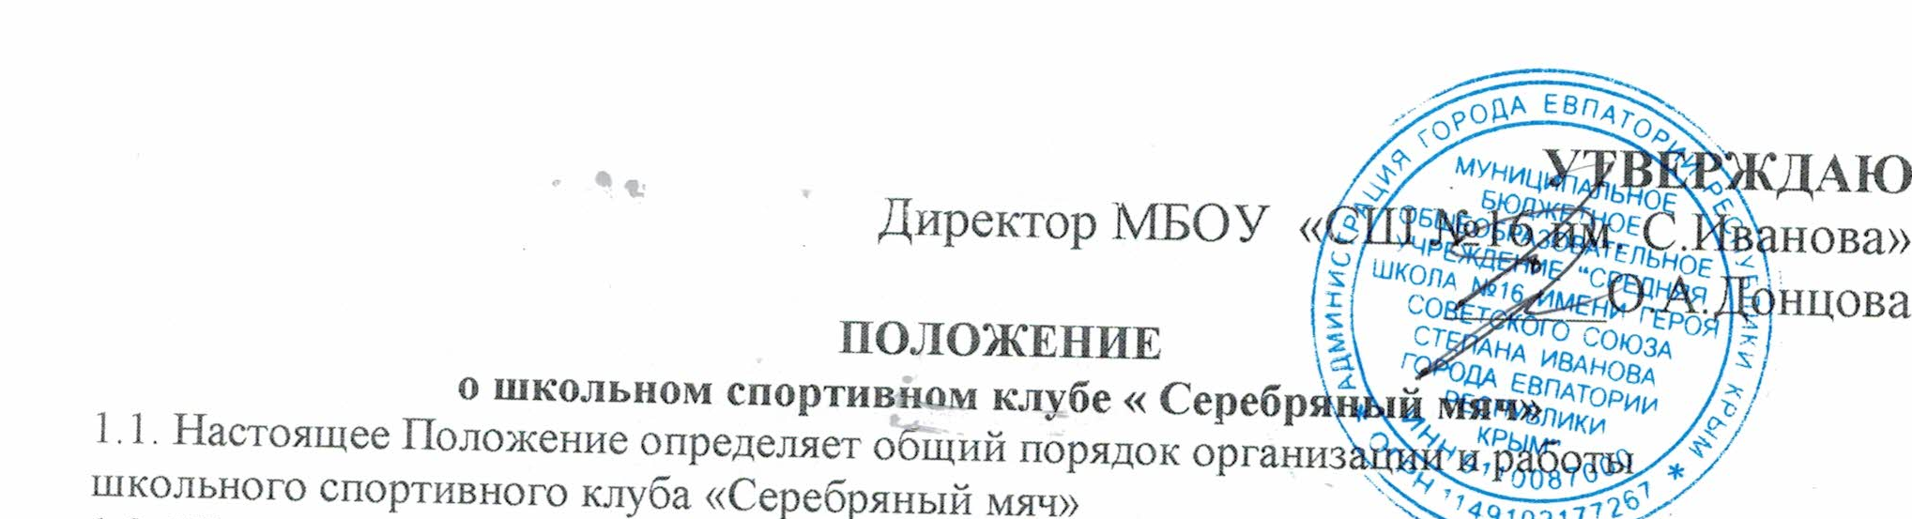1.2. Школьный спортивный клуб «Серебряный мяч » - добровольное общественное
объединение, способствующее развитию физической культуры и спорта в
1.3. Общее руководство клубом осуществляется Советом клуба.
1.4 Школьный спортивный клуб имеет свое название, эмблему, девиз, гимн.

2.Цели и задачи работы спортивного клуба «Серебряный мяч»
- развитие мотивации личности к физическому развитию;
- организация и проведение спортивно-массовой работы в образовательном
учреждении во внеурочное время;
- формирование у обучающихся ценностного отношения к своему здоровью,
привычки к активному и здоровому образу жизни.
- пропаганда здорового образа жизни, личностных и общественных ценностей
физической культуры и спорта;
- формирование у детей ранней мотивации и устойчивого интереса к
укреплению здоровья, физическому и спортивному совершенствованию;
- вовлечение обучающихся в систематические занятия физической культурой и
- совершенствование организации различных форм физкультурно-
оздоровительной и спортивно-массовой работы с детьми и подростками;
- воспитание у обучающихся чувства гордости за своѐ ОУ, развитие культуры и
традиций болельщиков спортивных команд;
- улучшение спортивных достижений обучающихся ОУ.

3.Направления деятельности клуба.
Основными направлениями деятельности школьного спортивного
3.1. Проведение широкой пропаганды физической культуры и спорта в
образовательном учреждении;
3.2. Информирование учащихся ОУ и их родителей о развитии спортивного
движения, о массовых и индивидуальных формах физкультурно- оздоровительной и спортивной работы, используемых в ОУ;
3.3 Содействие реализации образовательных программ дополнительного
образования детей физкультурно-спортивной, туристско-краеведческой и
военно-патриотической направленности;
3.4. Проведение спортивно-массовых мероприятий и соревнований среди
обучающихся;
3.5. Создание и подготовка команд обучающихся по различным видам спорта
для участия в межшкольных, муниципальных и районных соревнованиях;
3.6 Поощрения лучших спортсменов образовательного учреждения.

4. Руководство деятельностью клуба.
4.1 Руководящим органом самоуправления клуба является Совет клуба,
состоящий из обучающихся, преподавателей О У:
- в состав Совета клуба , как правило, входит 7 человек;
- обязанности между членами клуба Совет определяет самостоятельно;
- решения Совета клуба правомочны, если на заседании присутствуют не
менее2/3 от общего числа членов Совета (не менее5 человек);
- решения принимаются на заседаниях Совета клуба простым
большинством голосов от общего числа присутствующих членов Совета;
- заседания Совета клуба проводятся не реже одного раза в четверть и
оформляются протоколом.
4.2 Совет клуба:
- принимает решение о названии клуба;
- утверждает символику клуба;
- избирает Президента клуба;
- утверждает план работы на год и ежегодный отчет о работе клуба;
- принимает решения о приеме и исключении членов клуба;
- организует проведение общешкольных спортивных мероприятий;
- отвечает за выполнение плана работы клуба, заслушивает отчеты членов
клуба о выполнении запланированных мероприятий;
- обеспечивает систематическое информирование обучающихся и
родителей (законных представителей) о деятельности клуба;
- обобщает накопленный опыт работы и обеспечивает развитие лучших
традиций деятельности клуба;
- готовит предложения руководителю ОУ о поощрении членов клуба,
обеспечивших высокие результаты в организационной, физкультурно-
оздоровительной и спортивно-массовой работе.
4.3 Президент клуба:
- как правило, избирается из числа педагогических работников ОУ (учитель
физической культуры, педагог-организатор, педагог дополнительного
образования и т. д.);
- входит в состав Совета по должности, руководит его работой и является
его председателем;
- осуществляет взаимодействие с администрацией ОУ, органами местного
самоуправления, спортивными организациями, другими клубами.

5 Права и обязанности членов клуба.
5.1 Все члены клуба имеют равные права и несут равные обязанности.
5.2 Член клуба имеет право: -
- избирать и быть избранным в руководящий орган клуба;
- участвовать во всех мероприятиях, проводимых клубом;
- вносить предложения по вопросам совершенствования деятельности
клуба;
- использовать символику клуба;
- входить в состав сборной команды клуба;
- получать всю необходимую информацию о деятельности клуба.
5.3 Члены клуба обязаны:
- соблюдать Положение о школьном спортивном клубе;
- выполнять решения, принятые Советом клуба;
- бережно относиться к оборудованию, сооружениям и иному имуществу
ОУ;
- показывать личный пример здорового образа жизни и культуры болельщика.
6. Планирование работы клуба.
В план работы включаются следующие разделы:
- организация работы по физическому воспитанию учащихся 1-9 классов;
- физкультурно- оздоровительная и спортивно-массовая работа;
- совместная работа с общешкольным родительским комитетом и
родительскими комитетами 1-9 классов.

7. Учет работы и отчетность клуба.
В спортивном клубе ведется следующая документация:
- план работы спортивного клуба на учебный год;
- дневник заседаний Совета клуба;
-дневник спортивных достижений.

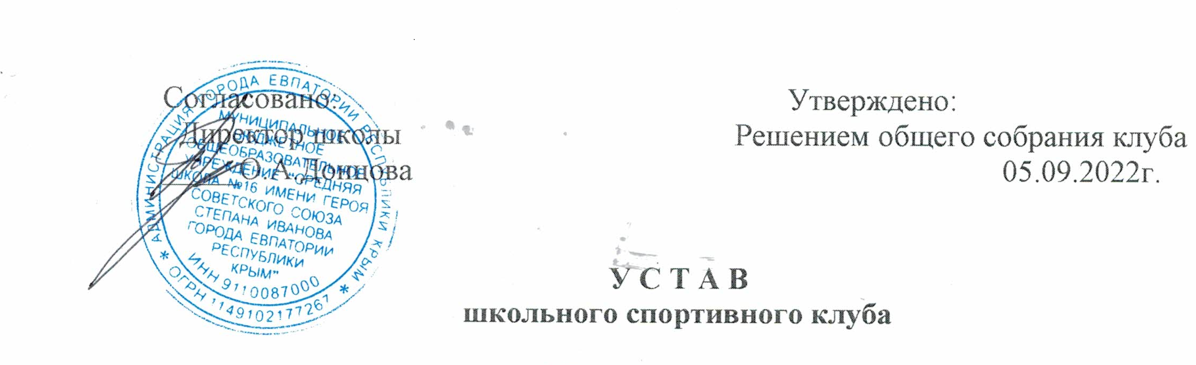
1. ОБЩИЕ ПОЛОЖЕНИЯ
1.1 Спортивный клуб «Серебряный мяч» является общественной организацией,
объединяющей школьников школы МБОУ «СШ №16 им.С.Иванова»
1.2 Спортивный клуб «Серебряный мяч» в дальнейшем «клуб» является
общественной организацией учащихся объединенных с целью совместной
работы по развитию физической культуры и массового спорта в школе. В
своей деятельности клуб руководствуется решениями собраний
коллектива и совета Клуба и настоящим уставом, а также
распоряжениями администрации учебного заведения.
1.3 Место нахождения клуба: Республика Крым г.Евпатория ул. 60 лет ВЛКСМ д.30.
1.4 Деятельность Клуба основывается на принципах добровольности,
равноправия всех его участников, самоуправлении и законности.
1.5 Предметом деятельности клуба является:
-организация и проведение внутри школьных соревнований, спартакиад и
других спортивно-массовых мероприятий, семинаров, диспутов,
конкурсов;
-организация и участие в муниципальных, региональных соревнованиях и
иных мероприятий;
-организация досуга молодежи в прилегающем микрорайоне, путем
привлечения на различные спортивные, спортивно-технические кружки и
секции.
1.6. Взаимоотношения Клуба с другими государственными и
общественными организациями строятся на тесном контакте с
физкультурно-спортивными объединениями Евпаторийского
городского округа.
2. ЦЕЛИ И ЗАДАЧИ КЛУБА
2.1.Воспитание у молодежи устойчивого интереса к систематическим
занятиям физической культурой и спортом, к здоровому образу жизни.
2.2.Укрепление и восстановление здоровья при помощи регулярных занятий в
спортивных секциях, группах лечебной физкультуры, участие в
спортивно-оздоровительных мероприятиях.
2.3.Подготовка юношей к службе в Вооруженных силах России.
2.4.Развитие физической культуры и сорта по месту жительства.
2.5.Физкультурное образование членов спортивного клуба, активистов,
инструкторов и спортивных судей.
2.6. Организация здорового досуга учащихся.
2.7.Участие и организация физкультурно-спортивных и оздоровительных
мероприятий.

3. ОРГАНЫ УПРАВЛЕНИЯ
3.1.Высшим руководящим органом Клуба является общее собрание
представителей классов, групп, секций.
3.2.Общее собрание созывается не реже 1 раза в год.
3.3.Общее собрание избирает председателя клуба, совет клуба и распределяет
обязанности членов совета.
3.4.Председатель Клуба действует от имени Клуба по согласованию с
Советом Клуба.
3.5.Председатель и совет Клуба избираются сроком на 1 год.
3.6.Общее собрание членов Клуба решает следующие вопросы:
-принятие положения о Клубе, внесение в него изменений и дополнений;
-избрание председателя Клуба и членов Совета Клуба и др.
3.7.Собрание правомочно, если на его заседании присутствует не менее 2/3 от
общего числа представителей. Решение собрания принимается простым
большинством голосов классов, групп, путем поднятия руки.
3.8.К компетенции Совета Клуба относится управление текущей
деятельности клуба в период между общим собранием.
4. ПОРЯДОК РАБОТЫ КЛУБА
4.1.Членом клуба может стать любой ученик, учитель, сотрудник учебного
заведения, обучающийся или работающий в данной школе.
4.2.Время работы секций определяется советом клуба по согласованию с
администрацией школы.
4.3.Лица, занимающиеся в секциях и группах Клуба, должны соблюдать
правила внутреннего распорядка.
4.4.Контроль за соблюдением порядка работы секций Клуба возлагается на
членов Совета клуба. К нарушителям могут быть применены меры
административного воздействия, вплоть до запрещения посещения
секций Клуба.
5.ПРАВА И ОБЯЗАННОСТИ ЧЛЕНОВ КЛУБА
5.1.Члены Клуба имеют право:
- на участие в управлении всей работы Клуба.
- на пользование инвентарем и спортсооружениями Клуба в
установленное время.
- на ношение спортивной формы, значка, эмблемы Клуба (если таковая
имеется).
- на критику членов Совета клуба.
- получать награды учрежденные Советом клуба.
- систематически проходить медицинское обследование.
5.2.Член Клуба обязан:
-соблюдать Устав клуба;
-заботиться о сохранении и укреплении своего здоровья путем
физического и духовного совершенствования;
-показывать личный пример «Здорового образа жизни».
-относиться бережно к спортивному имуществу и сооружениям своего
учебного заведения.
6.ПРАВА СПОРТИВНОГО КЛУБА
6.1.Спортивный Клуб может быть юридическим лицом, получив при этом
свой штамп, печать о собственном наименовании, расчетным счетом в
банке;
6.2.Иметь спортивный значок, эмблему, спортивную форму, вымпел,
дипломы, спортивный флаг, удостоверение члена спортивного клуба.

Состав совета спортивного клуба
«Серебряный мяч»
2022-2023 учебный год

Председатель клуба- Мусатюк Юлия Викторовна
Заместитель председателя клуба- Болдырева Лина Михайловна

Члены совета:

№п\п | ФИ | класс | ответственный
1 | Субботин Артем | 9Б | Организация и  проведение соревнований
2 | Шереметьва Екатерина | 9Б | Агитационно-  просветительская работа
3 | Чернобиль Илья | 11А | Организация и  проведение соревнований
4 | Осьминина Патрисия | 11А | Организация и  проведение  физкультурных перемен
5 | Романюк Алина | 11А | Агитационно-  просветительская работа

План работы ШСК «Серебряный мяч» 2022-2023уч.год

№п\п | Мероприятие | ответственный | дата | результат
1 | Подготовка документации  работы спортивного  клуба. | Совет клуба | сентябрь
2 | Заседание совета  школьного клуба | Совет клуба | 1 раз в  четверть | протоколы
3 | Организация и  проведение школьных  Дней здоровья. | Совет клуба,  администрация  школы | сентябрь  декабрь  март  май | Положения,  протоколы
4 | Участие в школьных  соревнованиях и  обсуждение итогов  соревнований | Школьные  спортивные  команды | В течение  года | приказ
5 | Участие в муниципальных  соревнованиях и  обсуждение итогов  соревнований. | Школьные  спортивные  команды | В течение  года | приказ
6 | Организация и  проведение школьных  спортивно-массовых  мероприятиях. | Совет клуба | По плану  школы | Положения,  протоколы
7 | Выступление на  общешкольных линейках  членов совета клуба об итогах работы | Совет клуба | В течение  года | Отчеты  фото
8 | Поощрение особо  отличившихся учащихся | Совет клуба | В течение  года | Вручение  грамот
9 | Агитационно-  просветительская работа | Совет клуба | В течение  года | Стенд  «Спортивная  жизнь»
10 | Отчет о работе школьного  спортивного клуба на  совещаниях и педсоветах | Совет клуба | В течение  года | отчеты
11 | Итоги работы за год. | Совет клуба | май | протокол

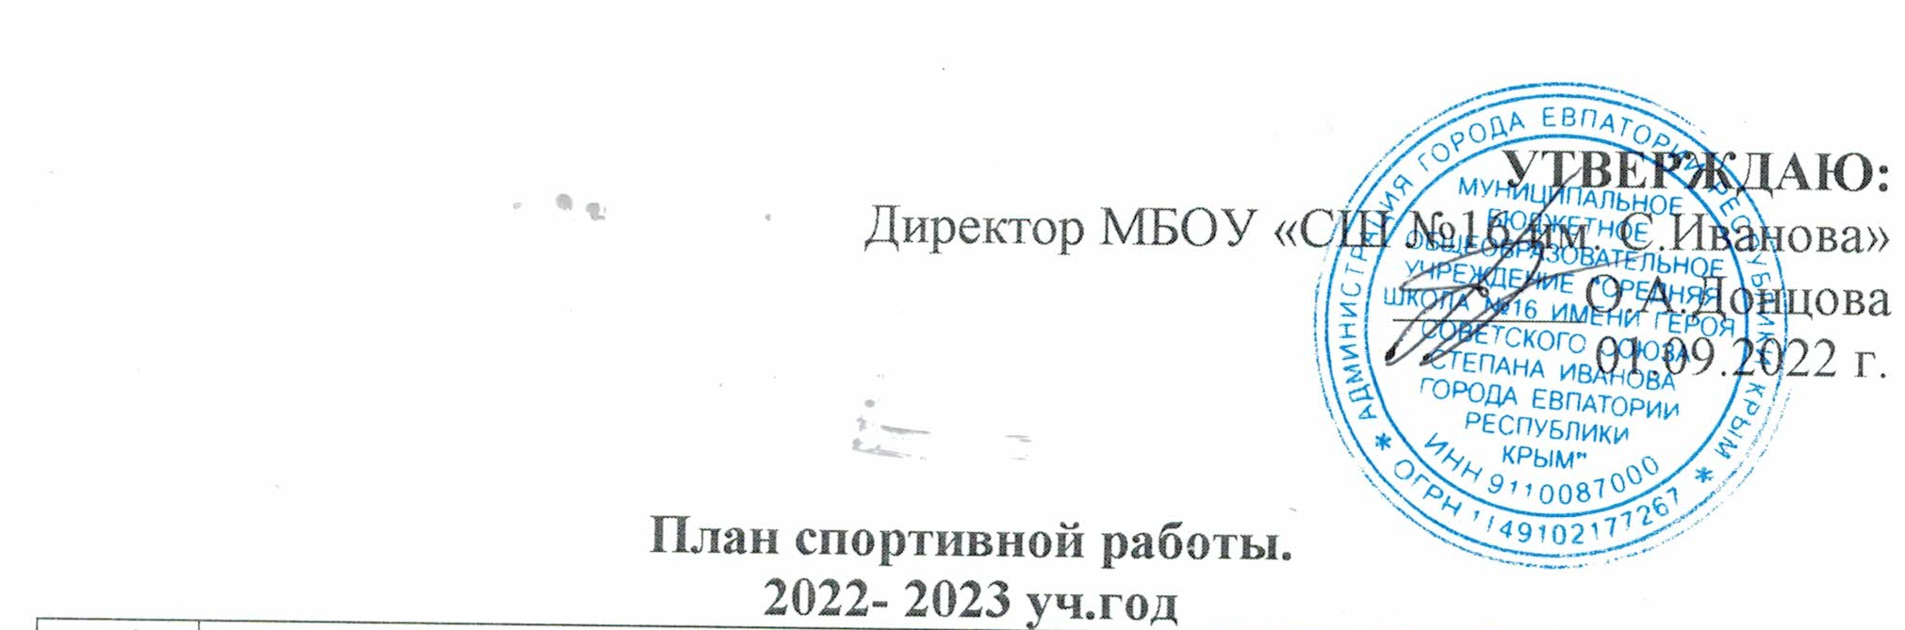
№п\п | Мероприятие | Дата  проведения | ответственный
1 | Физкультурно-оздоровительные  мероприятия в режиме учебного дня:  Разработать график проведения подвижных перемен и физкультминуток.  Проведение физкультминуток, подвижных  перемен. | сентябрь  в течение  года | администрация школы,  кл. руководители, совет ШСК
2 | Спортивная работа в секциях.  Составить расписание секционных занятий.  Осуществлять деятельность секционных  занятий. | до  01.09.2022г  в течение  года | Ю.В.Мусатюк
3 | Организация работы по месту  жительства учащихся  Организация и помощь в оборудовании  площадок для спортивных занятий выходного дня для жителей города. | в течение  года | Ю.В.Мусатюк  Совет ШСК
4 | Агитация и пропаганда.  Обновить стенд физической культуры.  Обновление уголка для грамот, призов.  Оформить стенд «Спорт для всех и каждого» | сентябрь  в течение  года | Ю.В.Мусатюк  Совет ШСК
5 | Работа с родителями и педагогическом  коллективом.  Лекции для родителей на темы:  «Личная гигиена школьника»;  «Распорядок дня школьника»;  «Корректировка осанки у детей»;  «Здоровый образ жизни».  Консультации для родителей по вопросам  организации физического воспитания в  семье, методик закаливания и укрепления  здоровья.  Приглашать родителей на спортивные  праздники.  Помощь классным руководителям в  организации спортивных классных мероприятий. | в течение  года | мед. работник
6 | Подготовка физкультурно-спортивного  актива.  Выбор Совета ШСК.  Утверждение плана работы школьного  спортивного клуба.  Осуществление работы школьного  спортивного клуба. | сентябрь  в течение  года | Ю.В.Мусатюк  Совет ШСК
7 | Внеурочная деятельность.  Организация и проведение спортивно  массовых школьных мероприятий согласно  плану.  Участие в региональных и муниципальных  соревнованиях. | в течение  года | Совет ШСК

УТВЕРЖДАЮ:
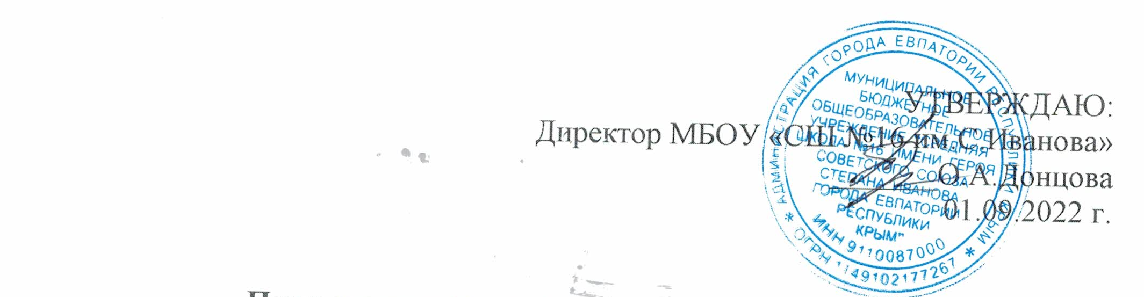
План спортивно массовых мероприятий школы
2022-2023 уч. год
№п\п | Время проведения | участники | Название мероприятия
1 | сентябрь | 1-11 кл | День здоровья.  Легкоатлетические командные эстафеты.  Игровые состязания на открытой площадке.
2 | октябрь | 5-11 кл | Теннисные встречи
3 | декабрь | 1-11 кл | Веселые старты.  Эстафетные командные состязания в спортивном зале.
4 | декабрь | 5-6 кл | Пионербол.  Встречи команд классов.
5 | декабрь | 7-11 кл | Волейбол.  Встречи команд классов.
6 | февраль | 1-11 кл | Масленичные забавы.  Игровые состязания команд классов
7 | март | 5-9 кл | Волейбол  Соревнования среди сборных команд 5-9 классов школы.
8 | апрель | 7-9 кл | Стритбол .  Соревнования команд юношей и девушек 8-9 классов.
9 | май | 1-11 кл | День здоровья.  Легкоатлетические состязания на открытой площадке команд 1-4 классов.  Легкоатлетические состязания с элементами ориентирования среди команд 5-7 и 8-11 классов

Протокол
заседания школьного спортивного клуба «Серебряный мяч»
МБОУ «СШ №16 им.С.Иванова»
09.09.2022 г №1

Место проведения: МБОУ «СШ №16 им.С.Иванова», спортивный зал
Время проведения: 14-40ч.
Председатель: Мусатюк Ю.В.. – учитель физической культуры
Секретарь: Степанищева Т.С. – учитель физической культуры
На заседании присутствовали: 10 человек.
Повестка дня:
1.Рассмотреть и утвердить план работы Клуба, расписание работы секций на
2022-2023 уч. год
2. Об участии в спартакиаде школьников
3. О проведении легкоатлетического кросса «Золотая осень»

ВЫСТУПИЛИ: все присутствующие.
РЕШИЛИ:
1. Принять план работы Клуба, расписание работы секций на 2022-2023 уч. год
2. Принять участие в спартакиаде школьников
3.Назначить ответственных за проведение легкоатлетического кросса «Золотая осень».
4.Мусатюк Ю.В.. – руководитель клуба:
4.1. Своевременно вносить корректировки в план работы в течение года, в
соответствии с календарѐм проведения спортивно-массовых и физкультурно-
оздоровительных мероприятий школы на 2022-2023 уч.год.
4.2. Обеспечить доступ к информации о времени и месте проведения
муниципального этапа спартакиады школьников

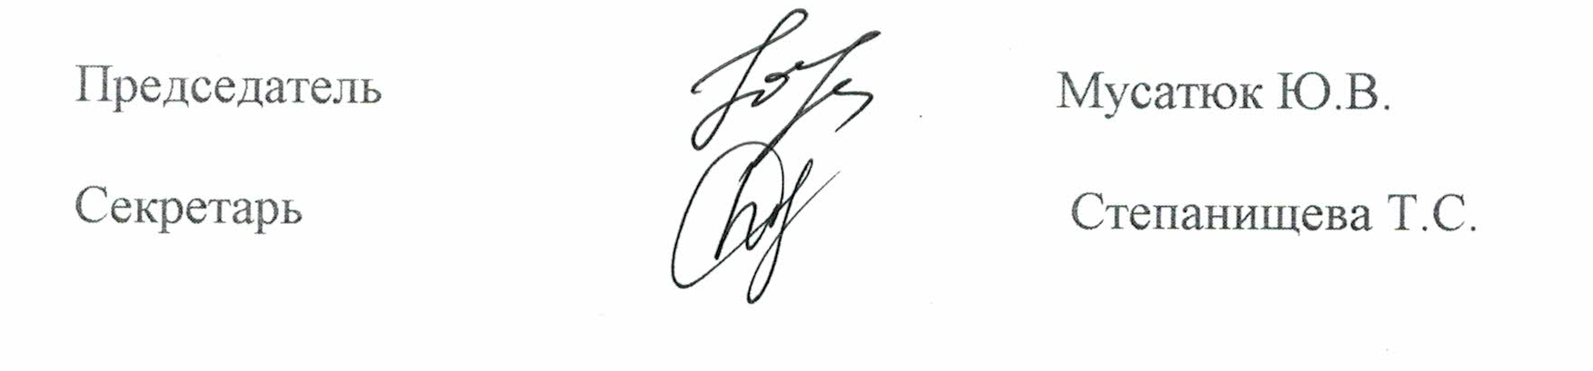

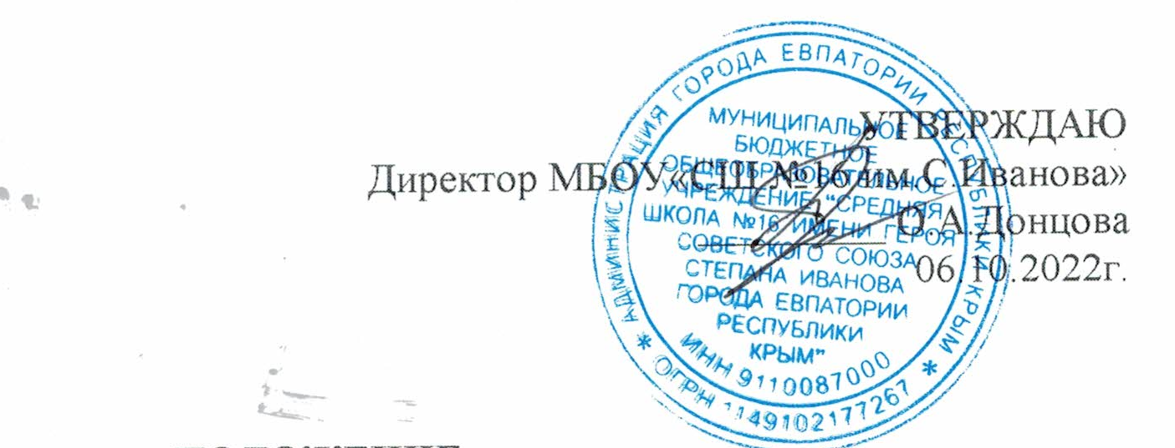
ПОЛОЖЕНИЕ
о проведении общешкольного спортивного праздника
«День здоровья и спорта»
МБОУ «СШ №16 им. С.Иванова»

I. Цель и задачи:
Развитие интереса к физической культуре и спорту, пропаганда здорового образа
жизни обучающихся.
Привлечение обучающихся школы к занятиям различными видами спорта.
Формирование навыков здорового образа жизни у обучающихся.
Проведение оздоровительных мероприятий, нацеленных на повышение
сопротивляемости организма детей и подростков к различным заболеваниям,
работоспособности школьников, продуктивности их обучения.
Выявление лучших спортсменов школы.
II. Время и место проведения.
День здоровья и спорта проводится 09 сентября 2022 г. Начало в 08.30. на спортивной
площадке МБОУ «СШ №16 им. С.Иванова».
III. Руководство организацией и проведением.
Общее руководство подготовкой, организацией и проведением спартакиады
осуществляется методическим объединением учителей физкультуры и заместителем
директора по воспитательной работе, которые оставляют за собой право вносить изменения в настоящее положение. Непосредственное проведение соревнований возлагается на учителей
физкультуры, и судей по видам соревнований (обучающиеся 11-х классов школы).
IV. Участники соревнований.
Команды состоят из обучающихся 5 - 10 классов, состав команды в зависимости от
вида соревнований указанных в программе.
V. Программа.
1.Открытие праздника.
2. Спортивные соревнования 5-10 кл.
3. Классные часы: «Физкультура и спорт – здоровье и красота!» 1-2 кл.; «История спорта и
олимпийского движения» 3-4 кл.; « ГТО» 5 – 11 кл..
4. Профилактическая беседа с медсестрой школы «Слагаемые здорового образа жизни» -7-8 кл..
5. Закрытие праздника.

План проведения
08.40. Построение обучающихся 5-11 классов. Открытие праздника. Сообщение программы праздника, раздача капитанам маршрутных листов с расписанием занятий.
09.00. Прохождение учащихся к месту занятий в соответствии с маршрутным листом.
09.15. Начало соревнований.

Время  проведения | классы | Вид соревнования, место проведения | Состав команды
09.15.-10.00. | 5 | Эстафеты «Весѐлые старты», спортзал | 16 чел.  (4 мал., 4 дев.)
09.15.-10.00. | 6 | «Футбол», спорт. площадка (футб. поле)  «Снайперы», спорт. площадка (б.больная пл.) | 7 мал.  все дев. класса
10.00.-10.05. |  | Вокальный номер творческого коллектива
10.10.-11.00. | 8 | «Футбол»  «Волейбол» | 5 мал.  6 дев.
12.05.-12.10. |  | Вокальный номер творческого коллектива
12.15.-13.00. | 9 | Игра по станциям «Многоборье»: подтягивание (мал.),  прыжки ч/з скакалку за 15 сек. (дев),  бросок мяча в корзину,  прыжок в дину с места,  круговая эстафета. | 16 чел.  (8 мал., 8 дев.)
13.00.-13.05. |  | Вокальный номер творческого коллектива
13.15.-14.00. | 10-11 | Игра по станциям «Многоборье»: подтягивание (мал.),  прыжки ч/з скакалку за 15 сек. (дев), бросок мяча в корзину, прыжок в дину с места, круговая эстафета. | 2 чел.  ( 2 дев.)
14.00.-14.05. |  | Вокальный номер творческого коллектива
14.10. Закрытие праздника. Награждение участников.
VI. Порядок определения победителей.
5 класс. Общекомандное первенство определяется по наименьшей сумме мест, занятых в эстафетах. В случае равенства суммы, преимущество определяется по наименьшему количеству ошибок.
6-8 класс. Общекомандное первенство определяется по наименьшей сумме очков, набранных в соревновании по видам. В случае равенства очков преимущество определяется по наибольшему количеству первых мест.
9-10 класс. Общекомандное первенство определяется по наибольшей сумме очков,
набранных во всех видах состязаний. В случае равенства очков преимущество определяется по времени круговой эстафеты.
VII.Награждение участников:
- по видам соревнований в возрастных группах 5 кл, 6-8 кл., 9-10 классов;
- общекомандное в классных параллелях.

Списочный состав физоргов
спортивного клуба «Серебряный мяч»

№п\п | ФИ | Класс
1 | Шеремета Илья | 1-3
2 | Бебик Илья | 2-4
3 | Ершова София | 5
4 | Смирнов Александр | 6-7
5 | Котляр Анастасия | 8-11

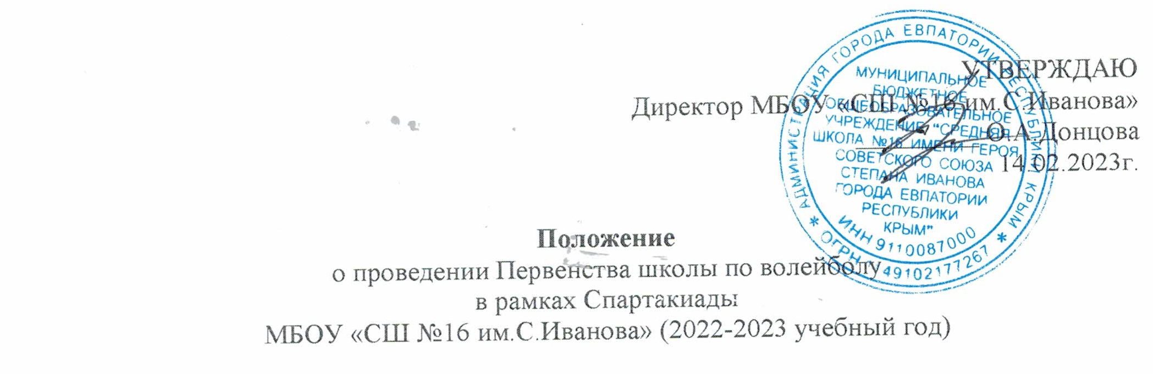I. Цели и задачи
•укрепление здоровья учащихся;
•привлечение к регулярным занятиям физической культурой и спортом;
•ведение здорового образа жизни;
•популяризация волейбола среди учащихся и молодѐжи школы;
•выявление сильнейших игроков для зачисления в сборную команду школы.
II. Сроки проведения мероприятий
Соревнования проводятся среди учащихся 7-11-х, классов, в спортивном зале МБОУ
«СШ №16 им.С.Иванова» . Начало соревнований в 15 часов.
Главный судья соревнования Мксатюк Ю.В., главный секретарь Потехина Вероника
(8В класс).
III. Участники соревнований
К соревнованиям допускаются юноши и девушки сборных команд классов, по состоянию здоровья допущенных школьной медсестрой. Состав команд смешанный (девушки, юноши) по 10 участников и классный руководитель. Всего 11 человек. Команда должна иметь спортивную единую форму с номерами на спине и груди, спортивную сменную обувь.
IV. Условия проведения соревнований
Соревнования проводятся согласно официальным правилам РФВ. Игры состоят из трех партий. Система проведения соревнования определяется на судейской коллегии за 1 час до начала соревнования.
V.Определение победителей и призѐров
В подгруппах команд – победитель определяется по наибольшей сумме набранных очков.
За победу, команде начисляется 2 очка, поражение – 1 очко, неявка – 0 очков. В случае равенства количества очков у трѐх и более команд, победитель определяется по лучшей разнице забитых и пропущенных мячей в играх между ними.
VI. Награждение
Команды, занявшие 1, 2, 3 место, награждается дипломами соответствующих степеней.

